PROJE ADI | OTOPORT OTOMOBİL TİCARET MERKEZİ
KONU ve TARİH | - YILI EYLÜL AYI FAALİYET RAPORU

1.PROJE TANITIMI, SİTE YÖNETİM ORGANİZASYON ŞEMASI

İstanbul İli, Esenyurt İlçesi, Turgut Özal Mahallesi 68. Sokak No: 46 adresinde bulunan ve Esenyurt Tapu Müdürlüğünde 2878 ada 10 No’lu parselde kayıtlı taşımazlar üzerinde 258 adet bağımsız bölüm inşa edilen ve Otoport Otomobil Ticaret Merkezi olarak adlandırılan yapıların, Eylül 2020 dönemi yönetim faaliyetleridir.

 | ADET | DOLU | BOŞ | DOLU % | BOŞ %
DÜKKAN | 258 | 210 | 48 | 82% | 18%

Kiracı | 148
Mülk Sahibi | 62

2.İDARİ FAALİYETLER

- Aidat borçları 3 ayı geçen maliklerimiz belirlenmekte, SMS ile borç bilgileri ve ödeme yapmaları gerektiği hatırlatılmaktadır, ödeme yapmayanlara yasal uyarı yapılması için avukat aracılığı ile ihtar amaçlı arama yapması sağlanmaktadır.
- Tadilatı süren bağımsız bölümlerin takipleri yapılarak, gerekli şartnameler ve elektrik sözleşmesi için gerekli belgeler verilip işleyiş hakkında bilgi akışı sağlanmaktadır.
- Her ay başında aktif olan bağımsız bölüm maliklerinin cari hesap ekstreleri dağıtılmaktadır.
- Faturalarımızın ödemeleri oluşturulan planlama dâhilinde yapılmaktadır.
- 01.09.2020 tarihinde projede faaliyet gösteren firmalarımıza yanlış araç parkları için uygulanacak cezai müeyyide kararı imza karşılığı tebliğ edilmiştir.
- 09.09.2020 tarihinde yapılması planlana Ana Yapı Temsilciler Kurulu Toplantısı yeterli çoğunluk sağlanamadığı için 15.09.2020 tarihine ertelenmiştir.
- 25.09.2020 tarihinde yapılması planlanan Ana Yapı Temsilciler Kurulu toplantısı yeterli çoğunluk sağlanamadığı için 30.09.2020 tarihine ertelenmiştir.

KONU | YAPILDI | YAPILMADI | GEREKÇE VE ÇÖZÜM
AYLIK FAALİYET RAPORUNU WEB SİTESİNE GİRİLMESİ | X
TALEPLERİN DEĞERLENDİRİLİP İLGİLİ BİRİMLERE BİLDİRİLMESİ | X
TALEPLERLE İLGİLİ ÇÖZÜM SÜRECİNİN TAKİBİ VE ÇÖZÜM ULAŞTIRILMASI | X
DİLEKÇELERİN VE İLGİLİ FORMLARIN ARŞİVLENMESİ | X
ÖNERİ VE ŞİKAYETLERİN DEĞERLENDİRİLMESİ | X

3.TEKNİK & İNŞAİ FAALİYETLER

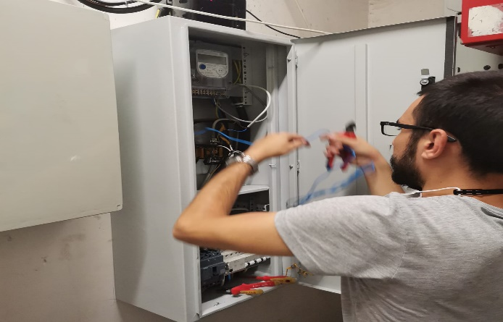
- 1. Kat Yamaha Motors elektrik sayacı Bedaş personeli tarafından eksiklikleri tamamlanıp dosya kapatılarak enerjisi verilmiştir.

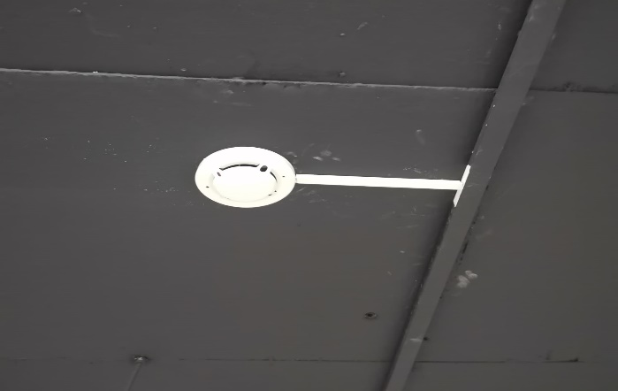
- 2. Kat Aks Otomotiv ofis içi yangın duman dedektörünün montajı yapılmıştır.
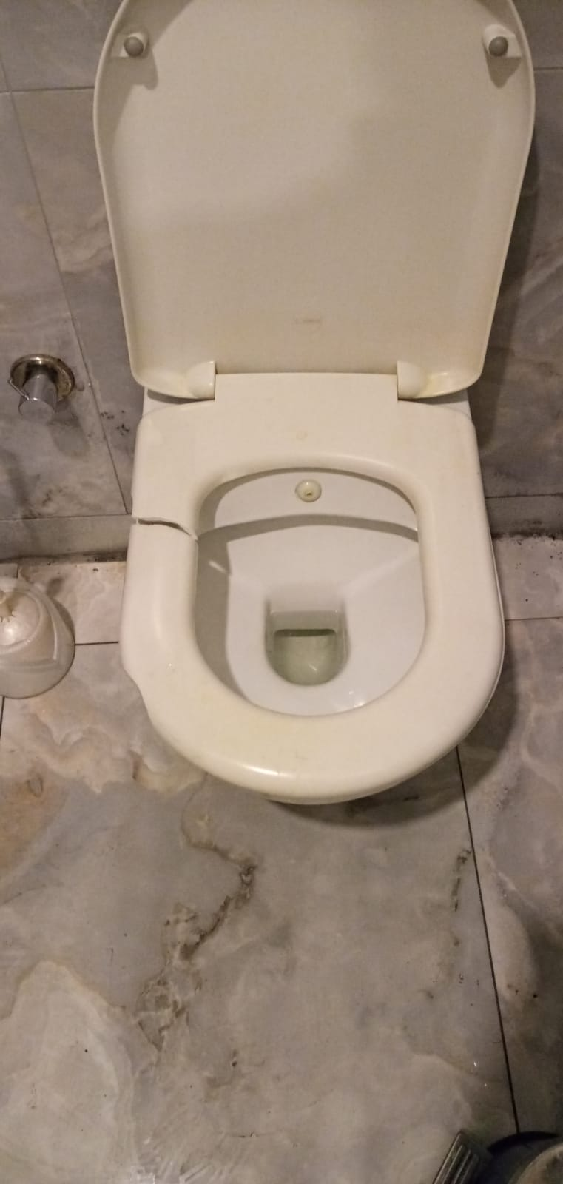
- 2. Kat B blok bay wc kırık klozet kapağı yenisi ile değiştirilmiştir.
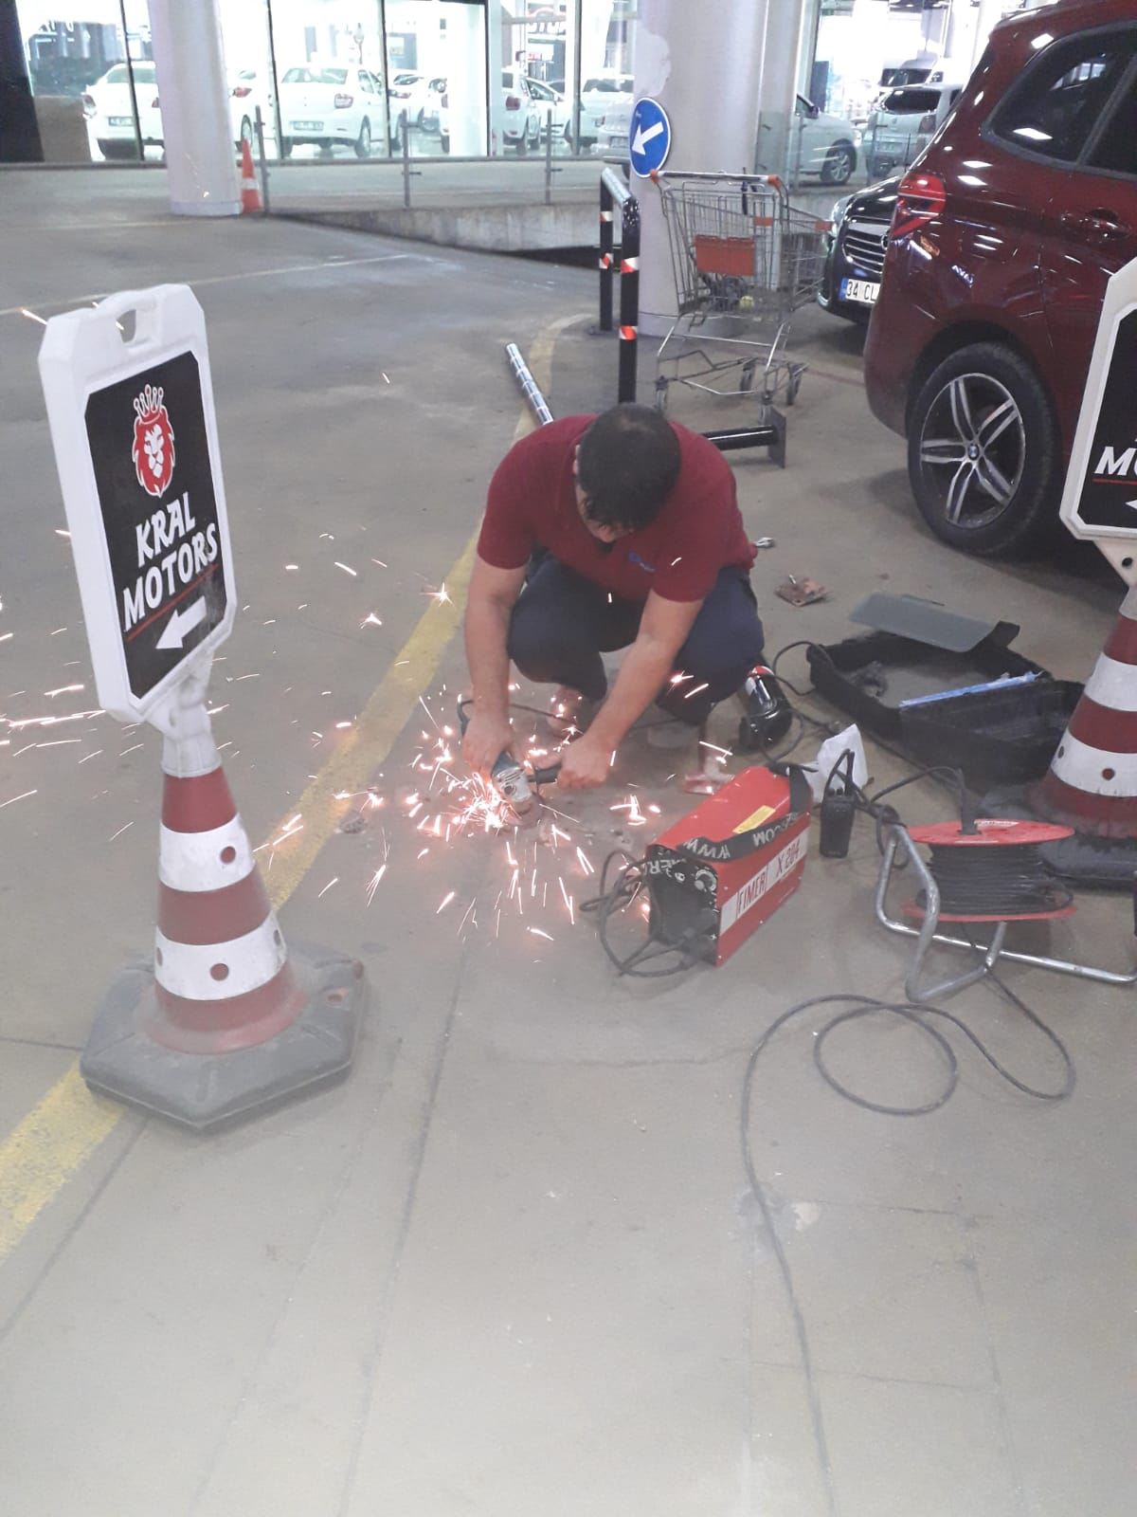
- 2. Kat rampa başı demir duba korkuluk zarar görmüştür. Tekrar kaynak yapılarak montajı yapılmıştır.

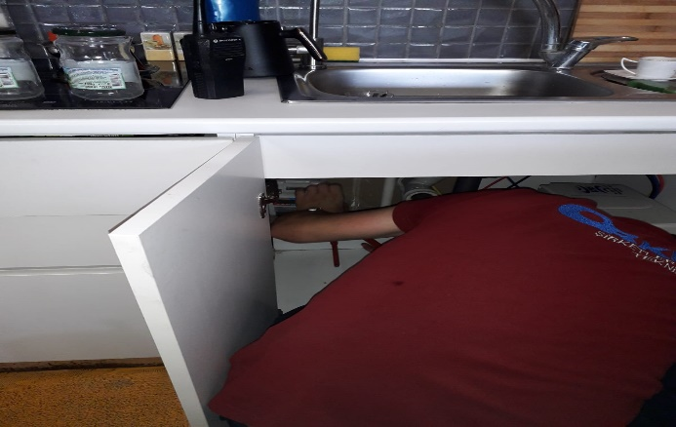
- 2. Kat Taksim Motor arızalı su sayacı servise gönderilmiştir. Servis sonrası sayaç yerine montajı yapılarak kullanıma açılmıştır.
- 3. Kat Arin Otomotiv seyyar kablosu tavandan götürülerek tahsis alanına kadar çekilmiştir.
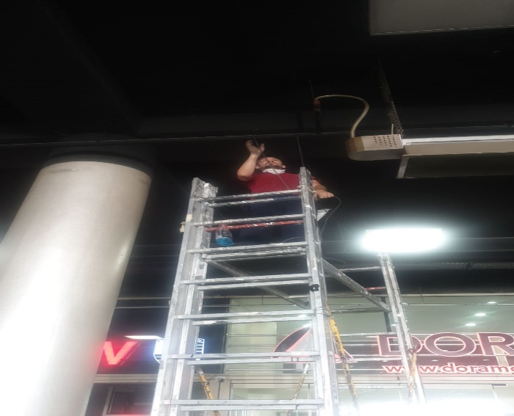
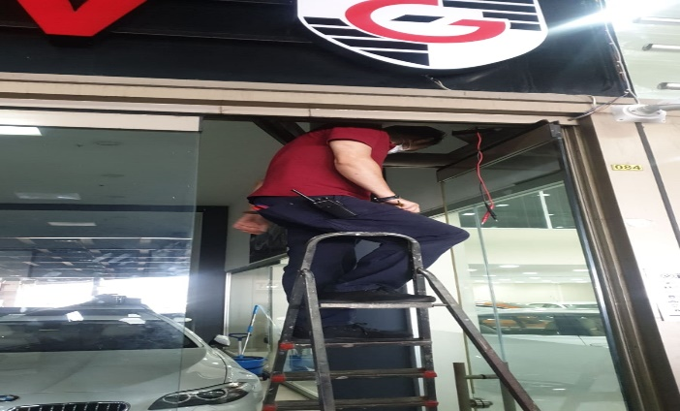
- 3. Kat Bayram Otomotiv’in tavan spotlarının değişimi yapılmıştır.

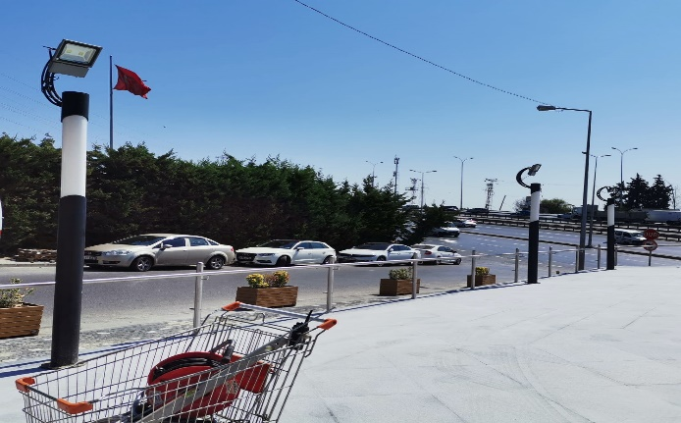
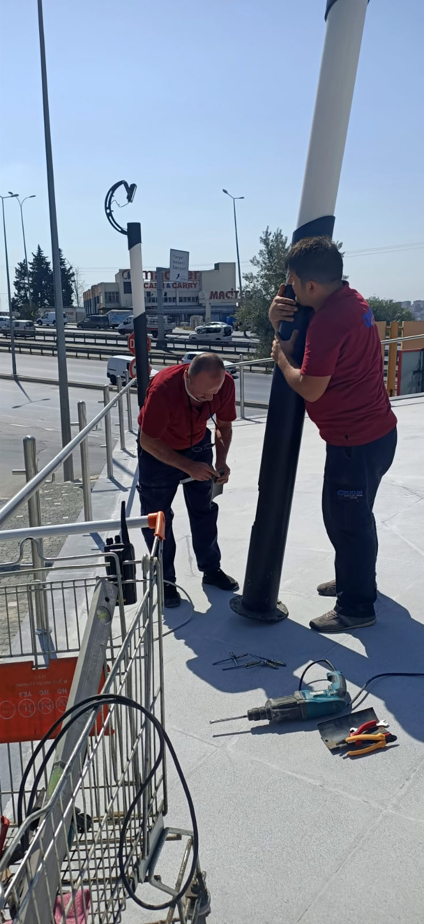
- 3. Kat çevre aydınlatma hattı arızası yeni kablo çekilerek giderilmiştir. Montajı yapılmayan direklerin montajı yapılmıştır. Enerji verilerek test edilmiştir. Sorunsuz çalışmaktadır.
- 3. Kat Güney Otomotiv’in tabela arızasının trafosundan kaynaklı olduğu tespit edilmiştir. Yeni trafo firmaya temin ettirilip değiştirilmiştir.
- 3.kat Sistem odasındaki mevcut klimanın temizliği tarafımızca yapılmıştır. Servis çağırılarak gaz dolumu yaptırılmıştır.

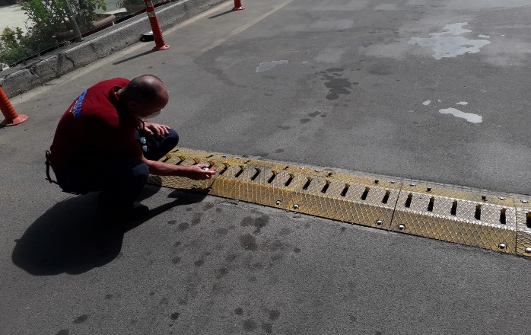
- 4.kat araç giriş yolu üzerindeki ters yol kapan bakımı yapılmıştır.
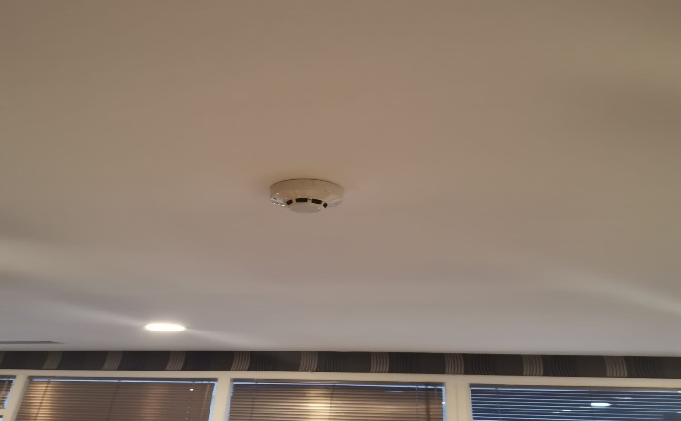
- 3. Kat Yunus Otomotiv ofis içi yangın duman dedektörünün montajı yapılmıştır.

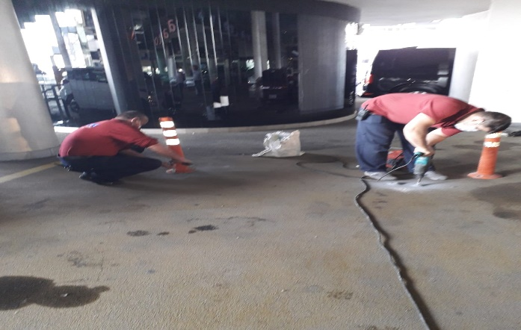
- 4. Kat orta göbek merdiven etrafı araç parkını önlemek amaçlı plastik duba montajı yapılmıştır.

- 4. Kat Seraylar Otomotiv’in üst camında bulunan branda sarkmaları klips ile tekrar sabitlenmiştir.
- 4. Katta araç ters yön levhası Seraylar Otomotiv’in araç giriş çıkışını engellemesi sebebi ile yeri değiştirilmiştir.
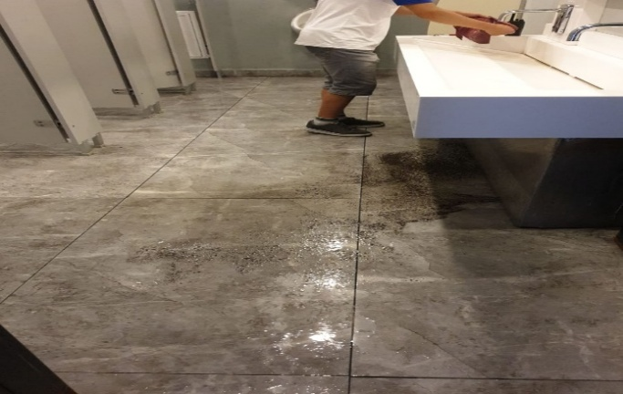
- 5. Kat B blok erkek wc el yıkama lavabo gideri açılmıştır.
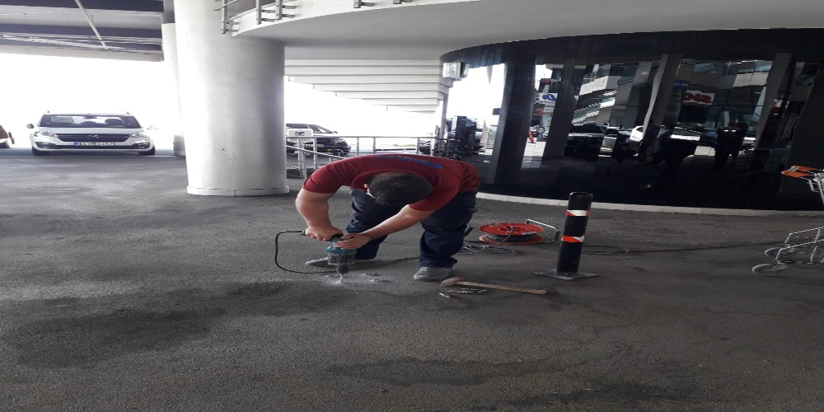
- 5. Kat orta göbek merdiven etrafına araç parkını önlemek için demir duba montajı yapılmıştır.
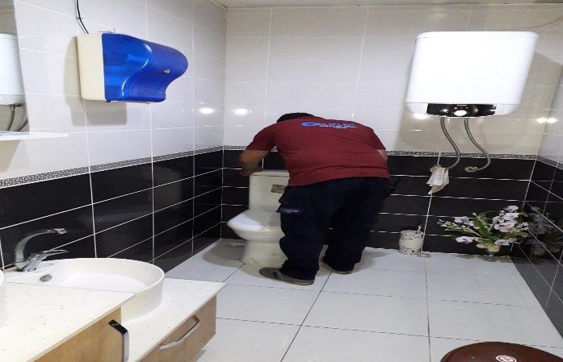
- 5.kat Sur Otomotiv ofis içi klozet arızası giderilmiştir.
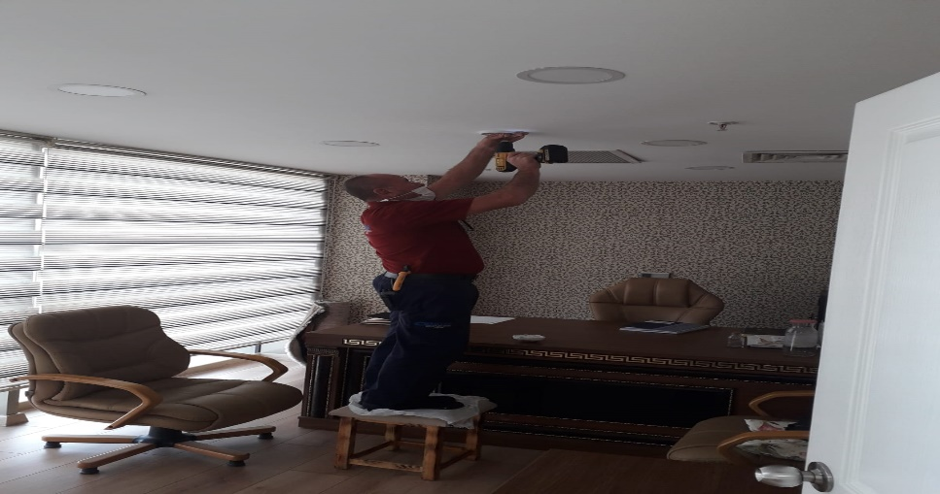
- 5. Kat Şirince Otomotiv ofis içi yangın duman dedektörü montajı yapılmıştır.
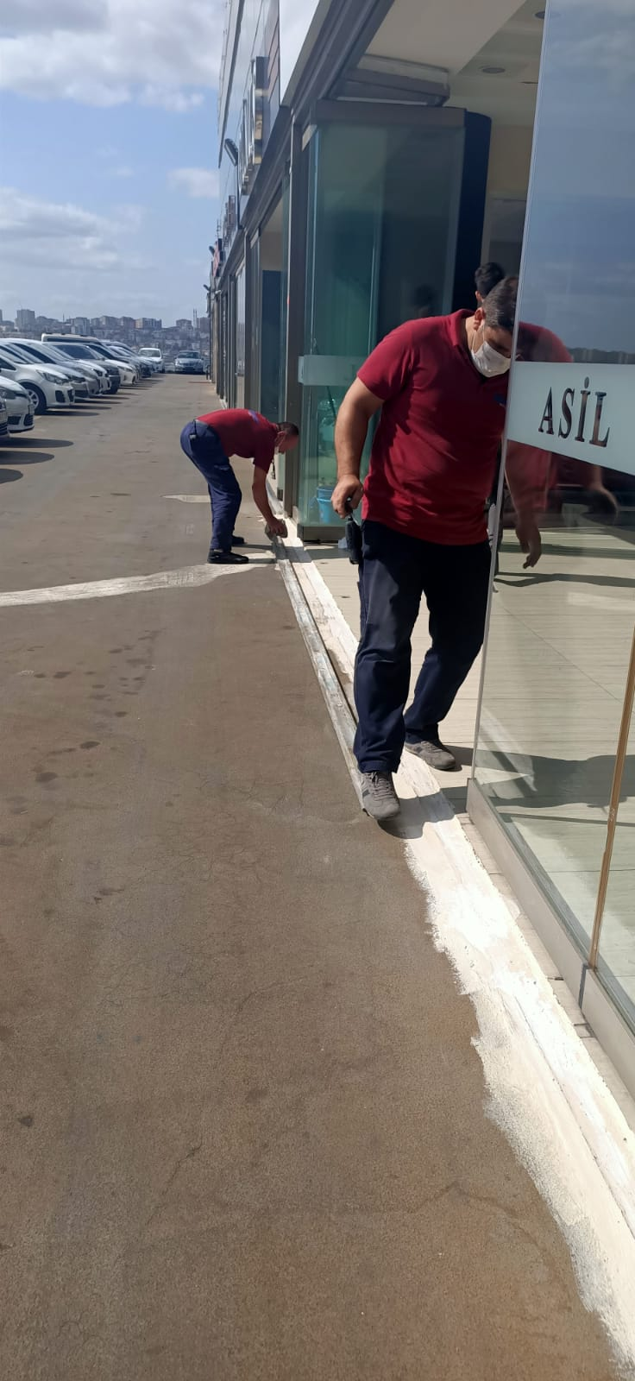
- 6. Kat Asil Otomotiv girişine cam çıtası montajı yapılmıştır.

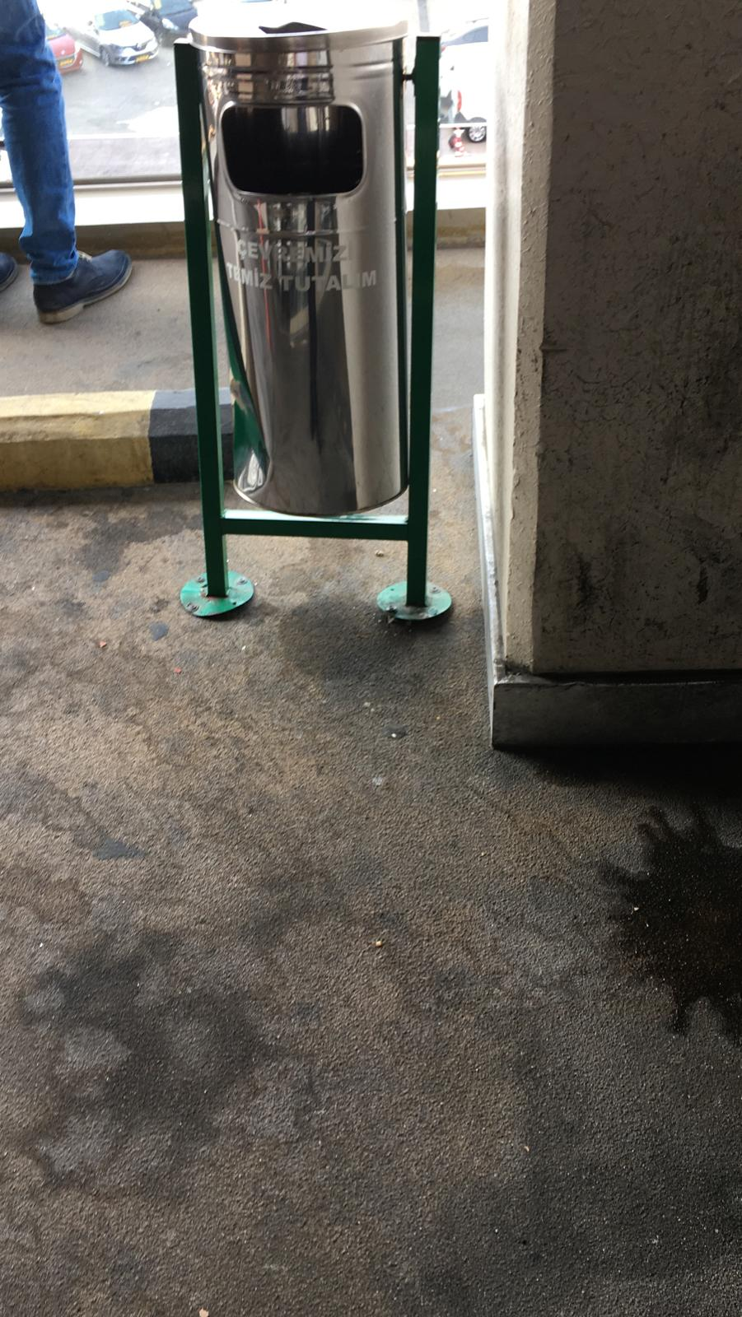
- 6. Kat Ekinci Otomotiv önü küllük montaj yerinden çıkmıştır. Tekrar dübel vida ile sabitlenmiştir.

- 6. Kat 29 Şiran Otomotiv bölgesindeki ortak alan projektör aydınlatması yanmıştır. Yenisi ile değiştirilmiştir.
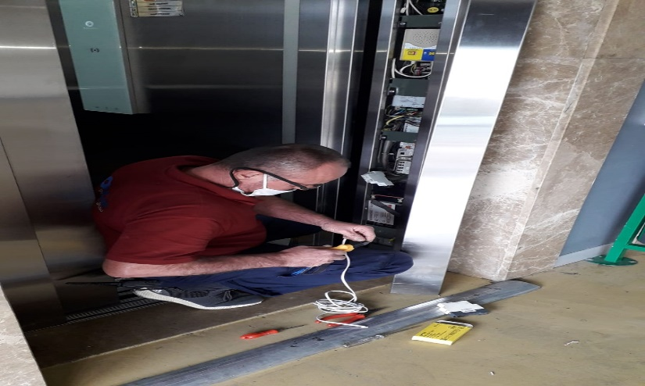
- B blok sol asansör arızalı faz koruma rölesi yenisi temin edilerek değiştirilmiştir.
- Sarı otopark arızalı floresan lambalar yenileri ile değiştirilmiştir.
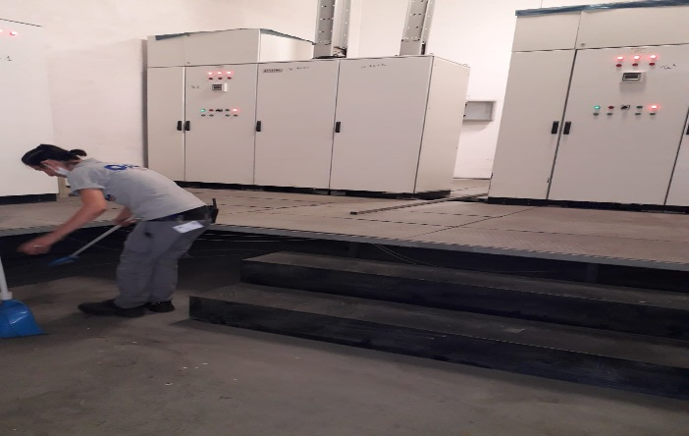
- Teknik odaların ve şaft odalarının temizliği yaptırılmıştır

BLOK  ADI | KAT  SAYISI | DAİRE  SAYISI | ASANSÖR  SAYISI | SENSÖR  SAYISI | YANGIN TÜPÜ  KG/SAYI | YANG.DOLABI  SAYISI | ŞAFT  DLP.SAY.
…… | 7 | 258 | 6 | 300 | 123 | 80 | 22
SOS.TESİS
OTOPARK | 3
PERSONEL SAYISI |  |  | GÖREV YERİ |  | ÇALIŞMA SAATLERİ | ELEKTRİK/MEKANİK/İNŞAİ/TESİSAT
BÜTÇELENEN |  | ÇALIŞAN SAY. | ORTAK MAHALLER
 |  | 3 |  |  | 08:00-17:00
 |  |  |  |  | 09:00-18:00
BAKIMI YAPILACAK EKİPMAN ADI |  |  |  | KURUM/KİŞİ | BAKIM PERİYODU | BAKIM YAPILMA DURUMU
SOĞUTMA KULELERİ VE KİMYASALLARI |  |  |  | HYDROSAFE | HER AY
ASANSÖR VE YÜRÜYEN MERDİVEN |  |  |  | SCHİNDLER | HER AY
ISITMA SİRKÜLASYON POMPASI
İLAÇLAMA |  |  |  | KONTROLPEST | HER AY
JENERATÖR |  |  |  | ARKEN | 2 AY
KAZAN BRULÖR |  |  |  |  | 6 AYDA BİR
HİDRAFOR GRUPLARI |  |  |  | ÖNSAL SONDAJCILIK | 3 AYDA BİR
YANGIN POMPALARI GENLEŞME TANKI |  |  |  |  | 6 AYDA BİR
EŞANJÖR |  |  |  |  | YILDA BİR
YANGIN ALARM SİSTEMİ |  |  |  |  | 6 AYDA BİR
KAMERA SİSTEMİ |  |  |  |  | YILDA BİR
MÜZİK SİSTEMİ |  |  |  |  | YILDA BİR
ANONS SİSTEMİ |  |  |  |  | YILDA BİR
KOMPRESÖR |  |  |  |  | 6 AYDA BİR
UYDU YAYIN |  |  |  |  | YILDA BİR
UPS SİSTEMİ |  |  |  |  | 6 AYDA BİR

4.GÜVENLİK FAALİYETLERİ

- Tesis içerisinde tadilat çalışması yapan firmalar, dükkânlar ve açık faal olan firmaların takibi yapılmaktadır.
- Giren çıkan araçlar kayıt altına alınmaktadır.
- Tesis içinde güvenlik zaafı olduğu tespit edilen bölgelerin kontrolü sağlanmaktadır.
- Gerekli olan tüm yerler gün içerisinde kontrol edilmekte, aksama görülen yerlerin raporlanması sağlanmaktadır.
- Cadde tarafına bakan tüm kapılar kontrol edilmekte, kepenkli kapılar kapatılmaktadır.
- Hava kararma aşamasında gerekli aydınlatmaların açılması sağlanmaktadır.
- Çevre aydınlatmaların açma-kapatılma işlemi yapılmaktadır.
- Bina içinde çalışan taşeron firmaların çıkışları düzenli olarak kontrol altına alınmaktadır.
- Gece boyunca sık sık devriye atılarak çevre ve iç bölümlerin güvenliği kontrol altına alınmaktadır.
- Trafik kazası vb. adli olaylarda emniyet birimleri ile temasa geçilerek gerekli yasal işlemlerin yapılması sağlanmaktadır.
- Vukuu bulan olaylarla ilgili olarak tutanaklar tutulmakta ve yönetim bilgilendirilmekte ve gereği yapılmaktadır.
CİHAZ ADI | CİHAZ DURUMU |  |  | KONTROL |  | CİHAZIN FAALİYET DURUMU |  |  | AÇIKLAMA
 | VAR | YOK | CİHAZIN  KONTROL TARİHİ |  | ÇALIŞIYOR |  | ÇALIŞMIYOR | GEREKÇE
SES KAYIT SİSTEMİ (SANTRAL) | X |  |  |  | X
BARİYER SİSTEMİ | X |  |  |  | X
OTOMATİK ARAÇ GEÇİŞ SİSTEMİ (OGS) |  | X
PLAKA TANIMA SİSTEMİ (PTS) |  | X
ÇEVRE GÜVENLİK KAMERALARI | X |  |  |  | X
YÖNETİM OFİSİ KAMERALARI | X |  |  |  | X
TURNİKELİ YAYA GEÇİŞ SİSTEMİ |  | X
SİTE YAYA GİRİŞ KAPILARI/KARTLI GEÇİŞ SİSTEMİ | X |  |  |  | X
DAHİLİ HAT SİSTEMİ (İNTERKOM) | X |  |  |  | X

5.TEMİZLİK FAALİYETLERİ

- Saat 09:00-11:00 arasında 3 personel tarafından mıntıka temizliği yapılmaktadır.
- Saat 09:00-11:00 arasında 2 personel tarafından lavabo ve mescit temizliği yapılmaktadır.
- Saat 09:00-11:00 arasında 1 personel tarafından asansör ve yürüyen merdiven temizliği yapılmaktadır.
- Saat 09:00-11:00 arasında 2 personel tarafından 7. ve 8. Ofis katlarının temizliği yapılmaktadır.
- Saat 11:00’dan sonra lavabolarda bir bayan, bir erkek personel 18:00’e kadar bu görevde çalışırken, 2 personel aynı saatler içerinde dış ve iç mıntıkanın kontrollerini sağlamakta, diğer 3 personel Avm genelindeki toz alma işlemini gerçekleştirmektedir.
- Haftada bir yangın merdivenlerinin genel temizliği yapılmaktadır.
- Haftada bir Otoport genelinde kompozitlerin silinme işlemi yapılmaktadır.
- Haftada bir Otoport genelinde korkulukların silinme işlemi yapılmaktadır.
- Haftada bir yangın dolaplarının genel temizliği yapılmaktadır.
- Haftada bir yangın kapılarının genel temizliği yapılmaktadır.
- Haftada bir havuzun genel temizliği yapılmaktadır.
- Ayda bir tüm seyir camlarının temizliği yapılmaktadır.
- Ayda bir göbek merdivenlerinin siyah camları temizliği yapılmaktadır.
- Ayda bir Avm içerisinde bulunan dubaların temizliği yapılmaktadır.
- Ayda bir Avm içerisinde bulunan ızgaraların temizliği yapılmaktadır.
- Ayda bir rampalarda bulunan aynaların temizliği yapılmaktadır.
- Ayda bir güvenlik güvenlik mobolarının temizliği yapılmaktadır.
- Tüm havalandırmaların genel temizliği yapılmaktadır.
- E5 tarafındaki seyir camların temizliği yapılmaktadır.
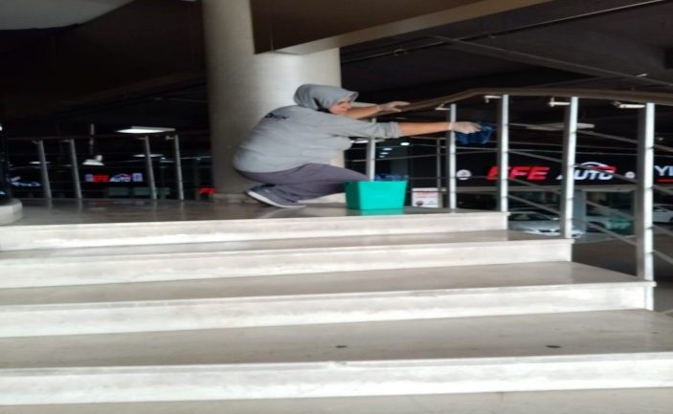
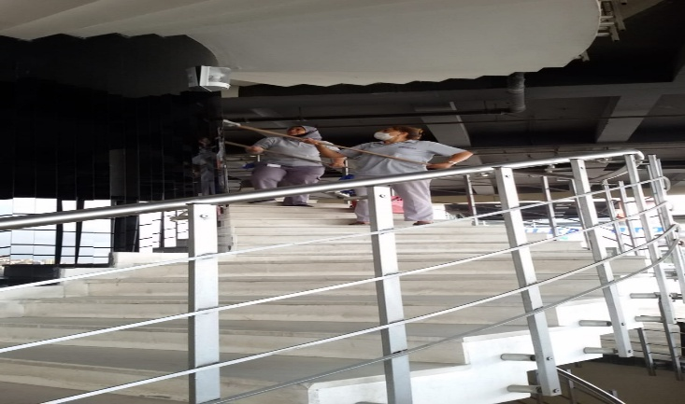
- Göbek merdiven siyah taşların ve demirlerin temizliği yapılmaktadır.
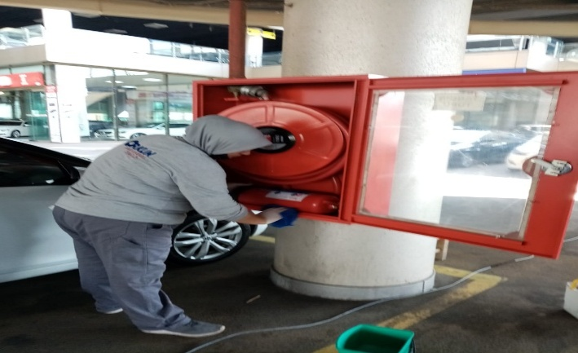
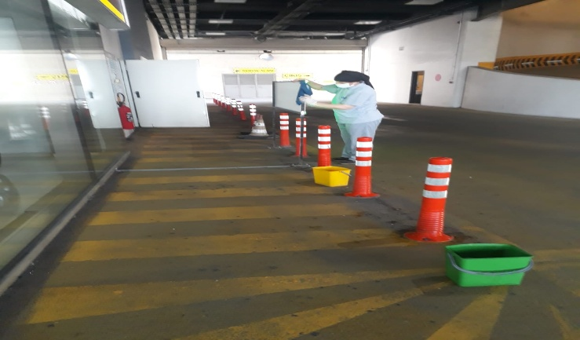
- Alandaki yangın dolaplarının ve dubaların temizliği yapılmaktadır.

- Rampaların ve aynaların temizliği yapılmıştır.
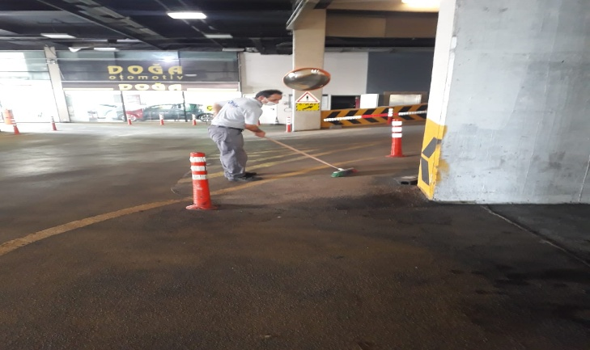

- Asansör dış kapıların ve mermerlerin temizliği yapılmaktadır.
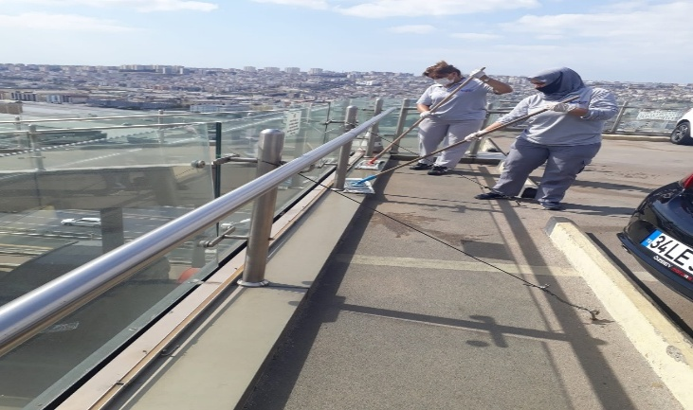
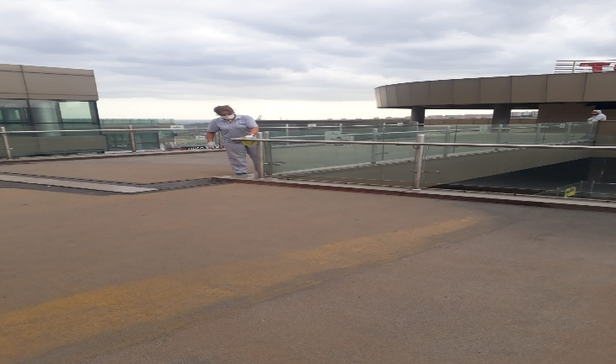
- Kompozitlerin ve demir korkulukların temizliği yapılmıştır.

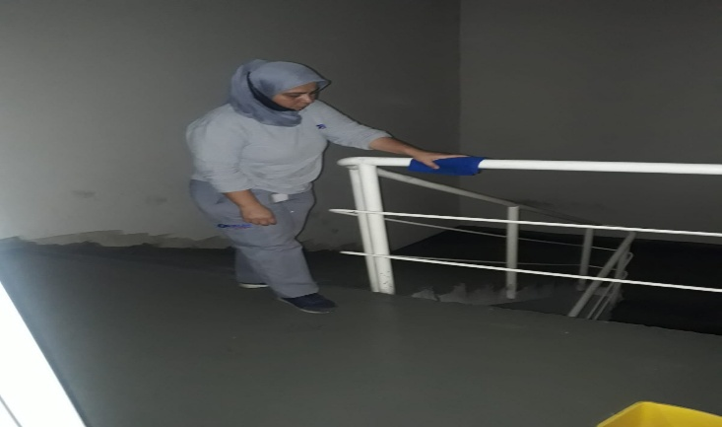
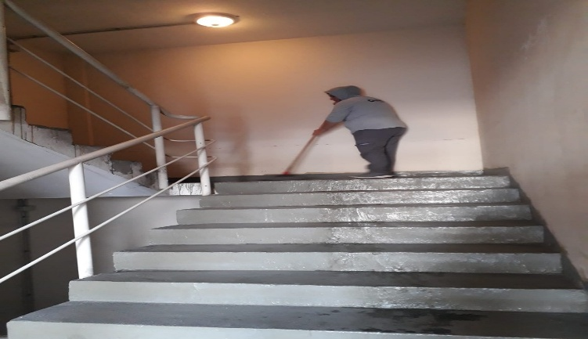
- Yangın merdivenlerinin ve demirlerin korkulukların temizliği yapılmıştır.
- Yürüyen merdiven tırnaklarının ve ADP panoların temizliği yapılmaktadır.
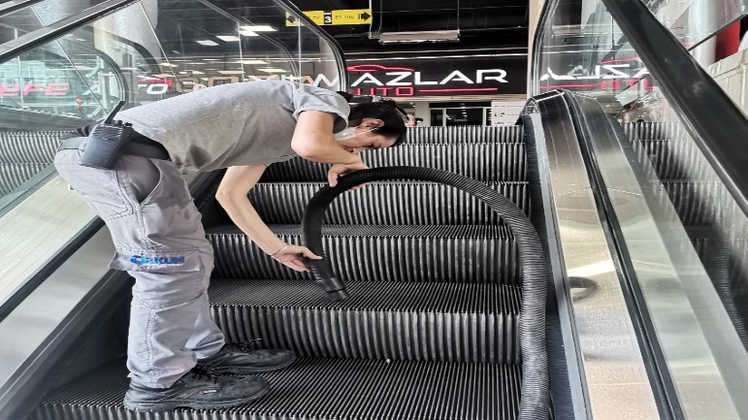

- Yangın kapılarının ve küllüklerin temizliği yapılmaktadır.
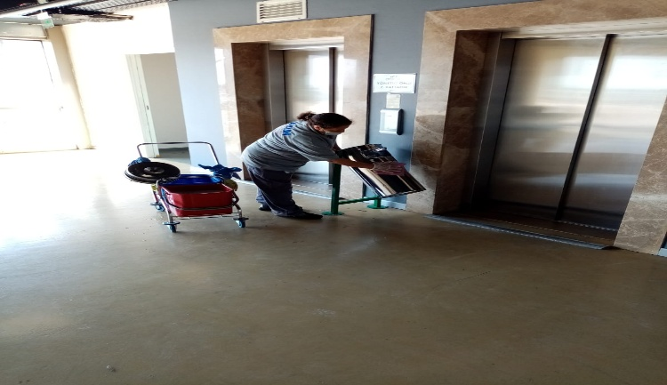

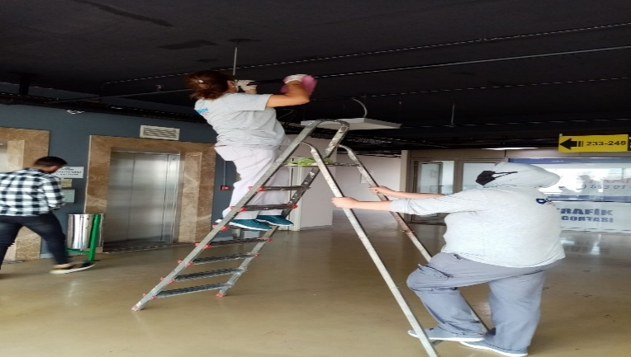
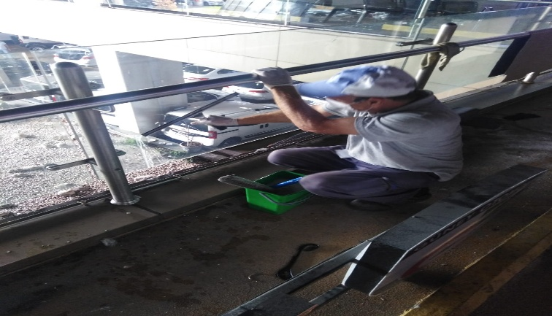
- Ofis katlarının siyah boruların ve seyir camları temizliği yapılmıştır.
- Güvenlik mobalarının ve B-1 kazan dairesinin temizliği yapılmıştır.
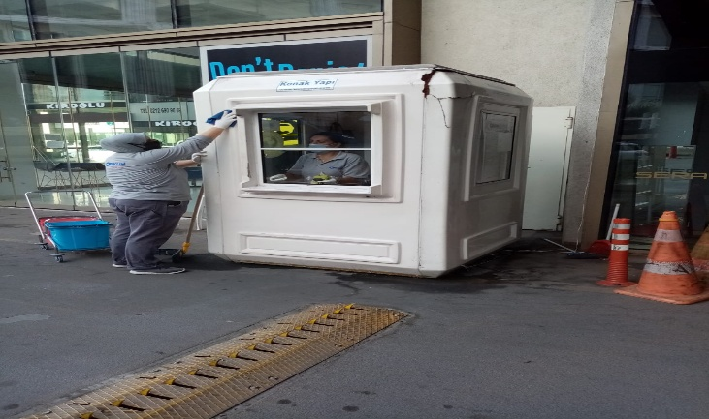

PERSONEL SAYISI |  | GÖREV YERİ | ÇALIŞMA SAATLERİ | CAMCI/MAKİNACI/MEYDANCI/TEMZ.PERS.
BÜTÇELENEN | ÇALIŞAN SAY. | ORTAK MAHALLER
 | 12 |  | 08:00-17:00

ALAN | CİNS | İŞLEM | Her Gün | Her Hafta | Aylık
Dış Alan Sert Zemin | Beton | Süpürme
Dış Alan Ekili Alan | Bitki | Çöp Toplama
İç Alan Çöp Kovaları | Plastik | Boşaltılması
İç Alan Çöp Kovaları | Plastik | Yıkama
Dış Alan Aydınlatmaları | Lambalar | Nemli Silme
Teknik Hacimler |  | Nemli Silme Zemin
Dış Alan Yol Kenarları | Izgaralar | Süpürme
Yangın Merdivenleri | Brüt Beton | Islak Paspaslama
Çöp Toplama
WC temizliği |  | Full
Asansörler | Kabin Temizliği | Nemli Silme, Zemin Temiz.
Ortak Alan Cam Korkuluklar | Cam | Nemli Silme

6.BAHÇE VE PEYZAJ HİZMETLERİ

HİZMET SATIN ALARAK |  |  |  | PERSONEL ÇALIŞTIRARAK |  |  |  | PERSONEL SAYISI
 |  |  |  | X |  |  |  | BÜTÇELENEN |  | ÇALIŞAN
 |  |  |  |  |  |  |  | 1 |  | 1
YEŞİL ALAN M² |  | AĞAÇ SAYISI |  |  |  |  | MEVSİMLİK ÇİÇEK SAYISI
400 Metre Kare |  | VAR OLAN |  |  | YENİ DİKİLEN |  | VAR OLAN |  | YENİ DİKİLEN
 |  | 2-3 ve 5. kat | 20 Adet |  | - | - | - |  | -
TOPLAM
SULAMA TEMİNİ |  |  |  | SULAMA TÜRÜ |  | OTOMATİK SULAMA TÜRÜ
ŞEBEKE | TANKER | SONDAJ | ELLE |  | OTOMATİK | DAMLA  SULAMA | OTOM.-YR. OTOM. FISKIYE
 | X |  |  |  | X |  | X
AYLIK SU TÜKETİMİ |  |  |  | SULAMA KONTROLÜ
KULLANILAN  SU MİKTARI | BİRİM FİYAT | TUTAR | YAPILIYOR |  | YAPILMIYOR | GEREKÇESİ
HİZMET KONUSU |  |  |  | YAPILDI | YAPILMAKTA | YAPILMADI |  | GEREKÇE
DİKİLİ AĞAÇLARIN BUDANMASI |  |  |  | X
YEŞİL ALANLARIN YABANİ OTLARDAN TEMİZLENMESİ |  |  |  | X
AĞAÇ DİPLERİNİN ÇAPALANMA İŞLEMİNİN YAPILMASI |  |  |  | X
ÇALI GRUPLARININ ÇAPALANMA İŞLEMİ YAPILMASI |  |  |  | X
SULAMA İŞLEMİ YAPILMASI |  |  |  | X
İLAÇLAMA İŞLEMİ YAPILMASI |  |  |  | X

